

АНТОН ПАВЛОВИЧ ЧЕХОВ – ВЕЛИКИЙ РУССКИЙ… ПЕРЕПИСЧИК

29 января исполняется 150 лет со дня рождения великого русского писателя Антона Павловича Чехова. Писатель, драматург, врач - это то, что знает каждый о нем культурный человек. Но есть и еще один немаловажный факт его биографии: Антон Чехов - инициатор и активный участник переписей населения.

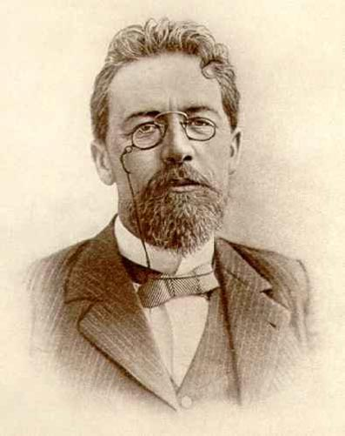
2010 год - это поистине юбилейный год для Чехова: 150 лет назад писатель родился, 120 лет назад писатель отправился на остров Сахалин, где лично провел самую настоящую перепись населения. В этот же юбилейный год проходит Всероссийская перепись населения, что является большим событием для всех переписчиков, одним из которых и был Антон Чехов.
Поездка к «каторжному» Сахалину во многом стала знаковой и для самого писателя, и для нашей литературы, и для истории нашей страны, и ни много ни мало для социально-политической сферы России конца XIX века. В 1890 году писатель, будучи уже больным чахоткой, принял неожиданное для всех решение отправиться в долгое и трудное путешествие через всю Россию. В числе причин, повлиявших на решение Чехова совершить эту непростую поездку, биографы называют и исследовательский интерес, и одновременно - чеховскую «скуку», которая на самом деле значила тоску человека, не имеющего «общей идеи». А изучить жизнь на острове, полном муки и страданий - и потом сравнить свои результаты исследования с официальной характеристикой условий жизни на острове – чем не дань «общей идее»? И для воплощения этой идеи он избрал самый действенный способ: провести на острове перепись населения, и тем самым - пообщаться лично с жителями каждого населенного пункта острова и получить всю информацию о жизни на Сахалине из первых рук.
Писатель исследовал Сахалин вдоль и поперек, подробно изучив жизнь как заключенных, так и местных крестьян. Он посещал тюрьмы, проверял их техническое и санитарное состояние, ходил по жилым домам, беседовал с заключенными, жителями деревень и сел. Результатом его деятельности на острове стали 10 тысяч статистических карточек и множество уникальных данных о труде и условиях жизни каторжников и крестьян.
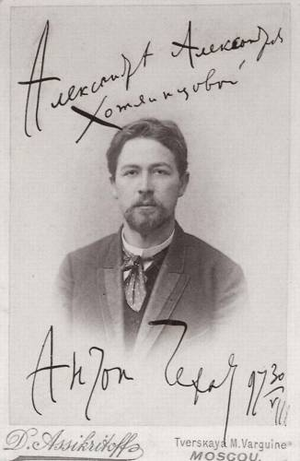
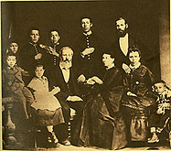
Эти карточки стали свидетельством крайней нищеты и безграмотности местного населения. Вопрос о грамоте Чехов задавал всем, лично обходя все дома жителей Корсаковки, Михайловки, Красного Яра, Армудана, Арково. Кстати, после проведения переписи в 2010 году можно будет сравнить, насколько сильные изменения произошли в численности, уровне грамотности, половой структуре Сахалина за 120 лет. Для примера – несколько цифр от 1890 года: на момент чеховской переписи на острове проживало 28113 душ, в том числе женщин — 7641. Уровень неграмотности среди крестьянского населения Чехов оценил как очень высокий. Отметил он и огромную половую диспропорцию: на 1 тысячу мужчин приходилось 372 женщины.
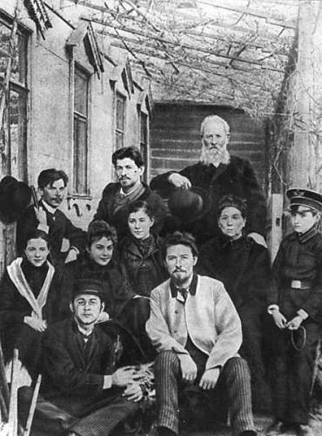
Антон Чехов так писал впоследствии о своей поездке: «Кстати сказать, я имел терпение сделать перепись всего населения. Я объездил все поселения, заходил во все избы и говорил с каждым; употреблял я при переписи карточную систему, и мною уже записано около десяти тысяч человек каторжных и поселенцев. Другими словами, на Сахалине нет ни одного каторжного или поселенца, который не разговаривал бы со мной. Особенно удалась мне перепись детей, на которую я возлагаю немало надежд». Такая тщательная работа может стать достойным примером для современных переписчиков, норма которых - 400 человек за 10 дней переписи...
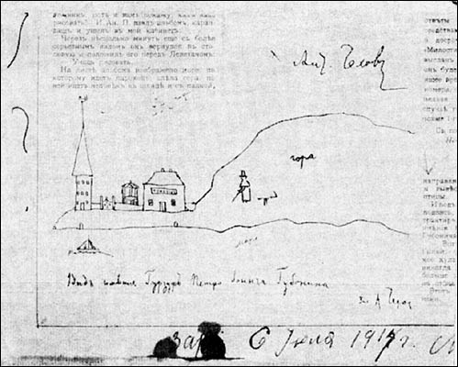
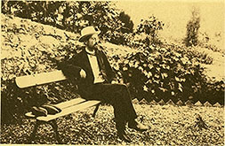
Данные чеховской переписи 1890 года стали основой для создания книги «Остров Сахалин», которую справедливо называют художественным документом эпохи. Все истории, которые поведали Чехову жители острова в личных беседах, а также подробное описание тяжелого и интересного труда переписчика - в этой книге. Тысячи карточек с данными о населении стали также бесценным материалом для историков – благодаря переписи Чехова получить представление о жизни на Сахалине более века назад не составит труда. И в начале 90-х годов XX века эти материалы наконец-то стали базой для начала подробных научных исследований. Огромное влияние результаты переписи населения оказали и на жизнь самого острова. После появления книги «Остров Сахалин» официальные лица наконец-то обратили внимание на тот произвол, который творился на острове, на вопиющее положение каторжных и ссыльных. Министерство юстиции и Главное тюремное управление командировали на остров своих представителей, которые воочию убедились в справедливости описаний Чехова. Так что усилия переписчика Чехова оказались не напрасными…
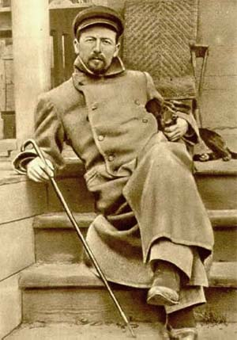
Завершив свое путешествие на Сахалин, Чехов не завершил карьеру переписчика: в 1897 году проходила первая всеобщая перепись населения Российской империи, во время которой писатель и переписчик Антон Чехов как инструктор-контролер бесплатно руководил 15 переписчиками в Серпуховском уезде Московской губернии. За что и был награжден медалью «За труды по первой Всеобщей переписи населения 1897 года».
С тех пор прошло более века, но перепись населения до сих пор остается единственным способом получить самые полные и точные данные о стране. До Всероссийской переписи населения, которая пройдет в октябре этого года, остается всего несколько месяцев, но этого времени вполне достаточно, чтобы успеть прочитать «Остров Сахалин» и поучиться работе переписчика…

